IR2025

INTRO

Observações a respeito da Declaração IR2025

- ForteGB: atualização de custos Casa 02, 03, 04 e 05

- Empréstimo Ana Márcia: como foi quitado no IR2024, não mais aparecerá de agora em diante

- Os dados de Alimentando, requerem a informação da Decisão Judicial que constam na Certidão de Casamento;

- Eu passei a executar uma rotina de consulta da situação fiscal em três lugares:
  - Cadastro da Divida Ativa (CADIN)
  - Malha Fina
  - Lista de Devedores

No restante a declaração foi feito da forma usual.

CONSULTA SITUAÇÃO

Intro

Julia tinha uma parcela pendente de pagamento da Dívida negociada em 2022. Foi feito o acesso via Regularize (veja abaixo) e paga em 31/05/2024 a última parcela pendente de R$ 885,94.

Clara por algum motivo ainda consta como incluída no CADIN.

Os relatórios das verificações estão na pasta "3_Documentos de Entrada/_Consulta Situação"

Dívida Ativa do CADIN
https://www.gov.br/pt-br/servicos/consultar-inclusao-no-cadin-sisbacen-pela-receita-federal

Malha Fina da Receita
https://www.gov.br/receitafederal/pt-br/assuntos/meu-imposto-de-renda/malha-fiscal/pendencias

Lista de Devedores da Receita
https://www.listadevedores.pgfn.gov.br/

Consulta Dívida Ativa CADIN

Ricardo Bonon (via gov.br Full 10)
172.755.818-92
Não incluído

Clara Nori Bonon (via gov.br Clara)
494.330.738-86
Incluído
[PENDÊNCIA A RESOLVER 2025] Por que está incluída?

Júlia Nori Bonon
494.330.538-50
[PENDÊNCIA A RESOLVER 2025] Não foi possível acessar CADIN da Júlia por conta de não ter nível Prata no gov.br pois o CADIN usa o e-CAC que requer Gov.BR prata, e Julia nao consegue por não ter acesso via reconhecimento facial no app do Itáu. Verificar o que pode ser feito para ela ter acesso prata no Gov.br.

Mesmo sem ver o CADIN, foi feito o acesso pelo Regularize (veja abaixo) e foi paga a última parcela da dívida negociada de 2022 que estava pendente. Aguardar para ver como fica a situação do CADIN.

Consulta Malha Fina
Ricardo Bonon (via gov.br Full 10)
172.755.818-92
Sem pendências

Clara Nori Bonon (via gov.br Clara)
494.330.738-86
Sem pendências

Júlia Nori Bonon
494.330.538-50
[PENDÊNCIA A RESOLVER 2025] Não foi possível acessar "Meu Imposto de Renda" da Júlia por conta de não ter nível Prata no gov.br por não ter acesso via reconhecimento facial no app do Itáu. Verificar o que pode ser feito para ela ter acesso prata no Gov.br

Consulta Lista de Devedores da Receita

Ricardo Bonon
172.755.818-92

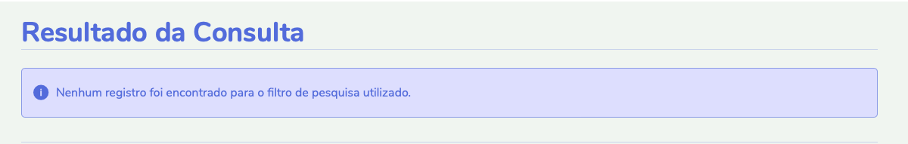

Clara Nori Bonon
494.330.738-86

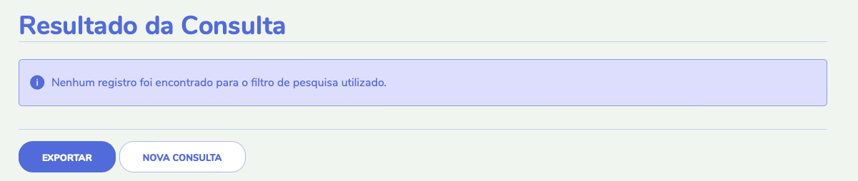

Júlia Nori Bonon
494.330.538-50

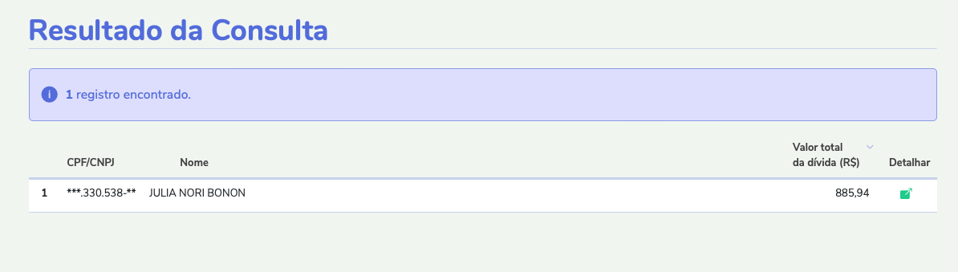

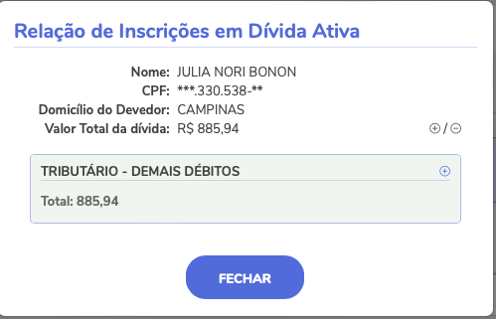

Trata-se da Última Parcela, não paga da dívida de 2022.

OBS: Acesso ao Regularize onde foi paga a parcela final da Júlia em 31/05/2024
https://www.regularize.pgfn.gov.br/home

Login via senha Full 15 gov
Júlia CPF: 494.330.538-50

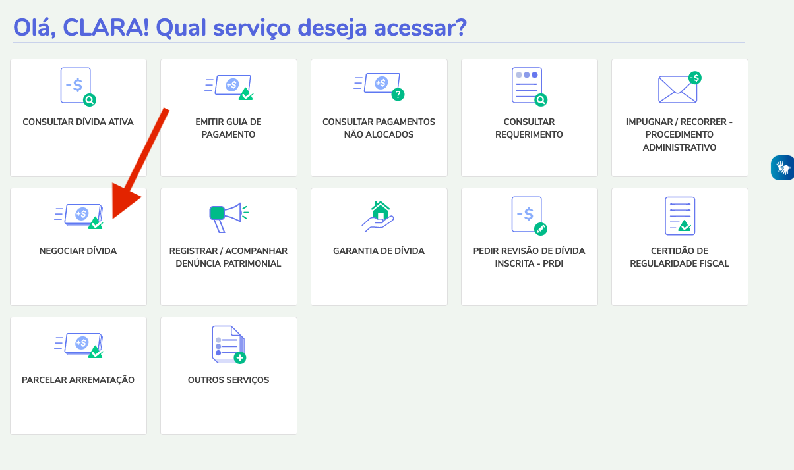

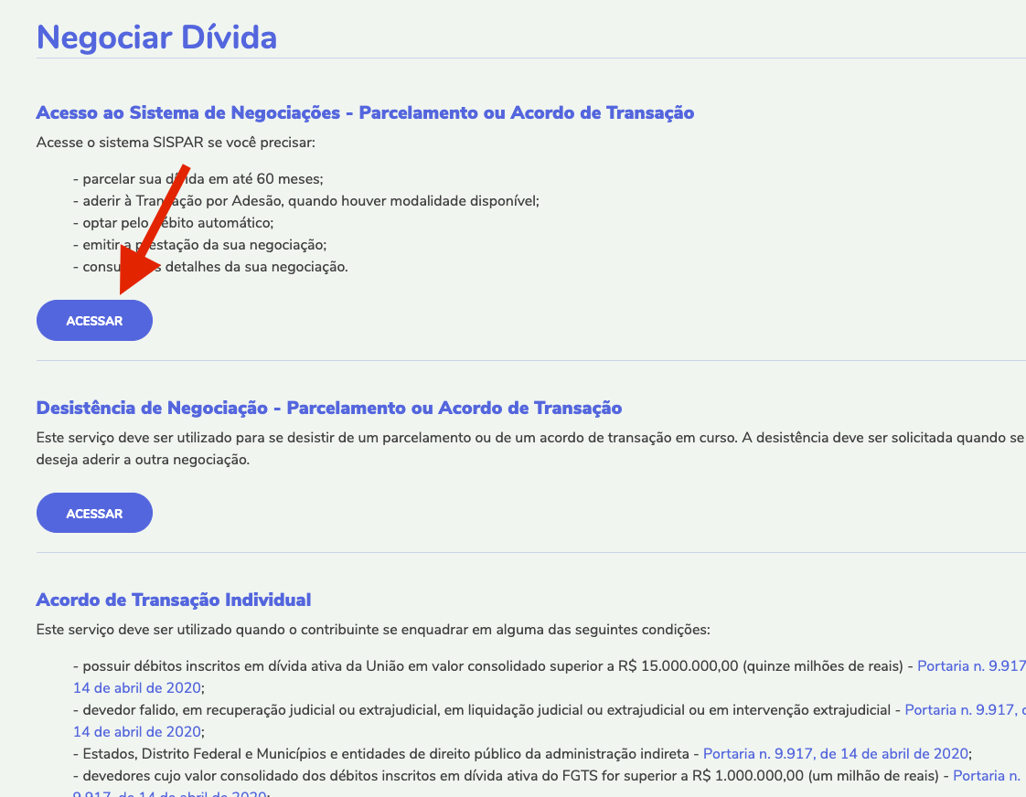

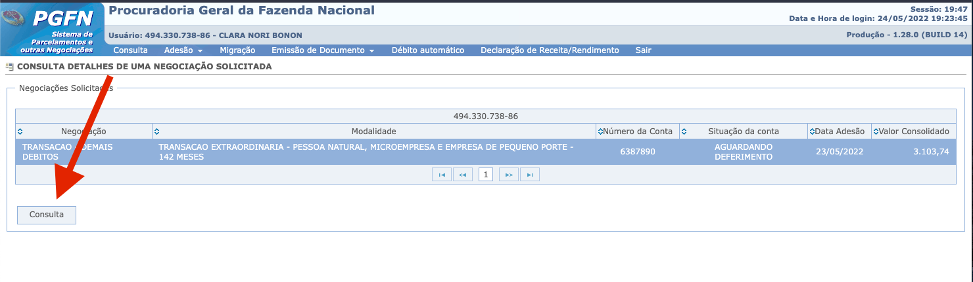

Ver na pasta "_Consulta Situação" os documentos mostrando:

- Detalhamento da Dívida Mostrando a Ultima parcela Não quitada
- Renegociação da Última Parcela
- DARF da Última Parcela
- Comprovante de Pagamento da Última Parcela

PREPARAÇÃO

Documentos de Entrada

- CPFs: Clara 494.330.738-86 Júlia 494.330.538-50;
- Obter Informe de Rendimentos Itaú Ricardo, Clara, Júlia, Gisele;
- Obter Informe de Rendimentos Nubank Ricardo;
- Obter Informe de Rendimentos C6 Ricardo;
- Contas Rico e XP não foram consideradas pois estão zeradas;
- Obter Informe de Rendimentos Scansource;
- Obter Informe de Pagamentos de Aluguel com Donatella;
- Recolher Recibos de Pagamentos Saúde Ricardo, Clara e Júlia. Esses documentos vêm automaticamente ao utilizar a opção de declaração pré-preenchida pelo Gov.br, todos os gastos relevantes de saúde Clara e Júlia devem ser feitos para o CPF do Ricardo para facilitar isso;
- Baixar da Scansource os Holleriths com datas de pagamento entre 01/01/2024 e 31/12/2025;
- Construir a planilha de detalhes de pensão, para cada lançamento de Pensão nos Holleriths, dividir em dois e considerar um para Clara e outro para Julia, atenção para meses com mais de um Hollerith ou mais de um valor de pensão, somar no campo total que a formula divide em dois para Clara e Julia;
- Copiar Declarações do ano anterior para Ricardo Bonon, Clara, Júlia e Gisele, os arquivos DEC, PDF (recibos, e declarações)
- ForteGB (copiar da pasta do ano anterior se necessário)
  - Matrícula do terreno Casa 02 P-31
  - Matrícula do terreno Casa 03
  - Custos de Construção Casa 02 P-31
  - Custos de Construção Casa 03
  - Custos de Construção Casa 04
  - Custos de Construção Casa 05
  - Obs: os custos de construção e de imóvel são listados em Bens e Direitos, por isso, o valor dos custos do ano deve ser somado ao valor do ano anterior para dar a posição total, é pra ser "Year to Date" até 31/12 do ano calendário da declaração (2024 nesse caso). Usar o valor total para Ricardo nas planilhas de Rateio de Casa 02, 03, 04 e 05 até 31/12/2024

Dívida das Meninas

- Dívida ativa das meninas com a receita foi quitada em maio de 2022, com pagamentos parcelados, aqui documentos com detalhes, DARFs e recibos.
- [PENDÊNCIA A RESOLVER 2025] Ficou pendente o pagamento da última parcela da Júlia e/ou Clara, precisa checar para ambas

Pensão Alimentícia
A partir do IR2023, não há mais incidência de impostos sobre pensão alimentícia, aqui alguns links a respeito

https://www.gov.br/receitafederal/pt-br/assuntos/noticias/2022/outubro/receita-federal-esclarece-a-nao-incidencia-do-imposto-de-renda-sobre-pensao-alimenticia

https://einvestidor.estadao.com.br/educacao-financeira/como-declarar-pensao-alimenticia-imposto/

Nas declarações da Clara e da Júlia, os rendimentos de Pensão Alimentícia devem ser declarados na Aba “Rendimentos Isentos e Não Tributáveis” (ao invés do que era anteriormente feito, na Aba “Rendimentoes Tributáveis Recebidos de Pessoa Física”).

ForteGB

- Rateio de Custos Casa 02 P-31
- Rateio de Custos Casa 03 Q-21
- Rateio de Custos Casa 04
- Rateio de Custos Casa 05

- Casa 02 P-31 Terreno:
  - Valor de Compra: R$90.000 (50% do total de R$180.000)
  - Valor Declarado em Dez/2021: R$110.000 (50% do total de R$220.000)
  - Valor Declarado em Dez/2022: R$110.000 (50% do total de R$220.000)
  - Valor Declarado em Dez/2023: R$110.000 (50% do total de R$220.000)
  - Valor Declarado em Dez/2024: R$110.000 (50% do total de R$220.000)

- Casa 02 P-31 Construção:
  - Valor declarado em Dez/2021: R$112.714.24; Esse é o valor total acumulado em 2021 menos o valor de R$90.00 do terreno
  - Valor declarado em Dez/2022: R$ 334.144,85. Esse é o valor total acumulado ate Dez/2022 menos o valor de R$90.000 do terreno
  - Valor declarado em Dez/2023: R$ 334.144,85.
  - Valor declaradao em Dez/2024: Valor total de Ricardo no Rateio R$ 429.877,80 - R$90.000 do terreno = R$339.877,80

- Casa 03 Terreno:
  - Valor declarado em Dez/2023: R$ 124.373,63. Valor total das despesas com Terreno (compra de 50% do terreno e escrituração)
  - Valor declarado em Dez/2024: R$ 124.373,63 mantive valor do terreno

- Casa 03 Construção:
  - Valor declarado em Dez/2023: R$ 3.370,00. Valor total das despesas com Obra
  - Valor declarado em Dez/2024: Valor total de Ricardo no Rateio R$ R$ 216.692,01 - R$124.373,63 do terreno = R$92.318,38

- Casa 04 Terreno:
  - Valor declarado em Dez/2023: R56.558,48 prestações até Dez/23 referentes a 50% do Terreno
  - Valor declarado em Dez/2024: R$82.441,43 (total parcelas até 31/12/2024)

- Casa 05 Terreno:
  - Valor declarado em Dez/2023: R56.558,48 prestações até Dez/23 referentes a 50% do Terreno
  - Valor declaradao em Dez/2024: R$82.441,43 (total parcelas até 31/12/2024)

Resumo:
Casa 02 Terreno: R$ 110.000,00
Casa 02 Obra: R$ 339.877,80
Casa 03 Terreno: R$ 124.373,63 (mesmo 2024)
Casa 03 Obra: R$ 92.318,38 (total - terreno)
Casa 04 Terreno: R$ 82.441,43 (total terreno)
Casa 05 Terreno: R$ 82.441,43 (total terreno)

PROCEDIMENTO RICARDO

Fazer na ordem Ricardo, Clara, Julia as declarações.

- Importar Declaração do eGov ou ano anterior e ir atualizando Aba a Aba. A importação de declaração a partir dos dados da Receita facilita muito, mas é bom CONFERIR ATENTAMENTE TODAS AS ABAS. Eu optei por fazer pela declaração pré-preenchida Gov.br em em 2025

- Identificação do Contribuinte
  - Conferir os dados, Checado e OK 2025;

- Dependentes (nenhum!)
  - Deixar em Branco, Checado e OK 2025;

- Alimentandos
  - Conferir Dados Clara e Júlia, Checado e OK 2025;

- Rendimentos Tributados de Pessoa Jurídica (Scansource)
  - Lançar os dados do Informe de Rendimento da Scansource, ou conferir caso tenham sido importados, Checado e OK 2025;

- Rendimentos Isentos e Não-Tributáveis (Scansource)
  - O IRPF2025 trouxe automaticamente um lançamento com Tipo de Rendimento "99- Outros" o Abono Pecuniário (que é o Abono de Férias do Informe de Rendimentos da Scansource) a partir do Informe de Rendimento da Scansource, Checado e OK 2025;
  - O IRPF2025 trouxe automaticamente um lançamento do Tipo de Rendimento "25 - Restituição" a restituição do IR2025, Checado e OK 2025;

- Rendimentos Sujeitos a Tributação Exclusiva (Bancos e Scansource)
  - Itaú: IRPF2025 trouxe automaticamente os dados do informe de rendimentos dos bancos Itaú e Nubank, checado e OK 2025;
  - Scansource: IRPF2025 trouxe automaticamente o valor da PLR Checado e OK 2025;

- Imposto Pago/Retido
  - Scansource: IRPF2025 trouxe automaticamente o valor de IR Retido na Fonte conforme Informe de Rendimentos da Scansource Checado e OK 2025;

- Pagamentos Efetuados

  - No IR2025 continuei o que comecei em 2024 a preencher o total dos pagamentos das pensões, baseados no total mostrado no Informe de Rendimentos da Scansource. Nesse caso o total considerando os pagamentos dos holleriths ficou em R$ 59.765,32 para cada filha, enquanto que o total declarado usando o informe de rendimentos da Scansource ficou em R$60.578,46 (R$55.946,51+R$4.631,95) para Clara e R$59.386,74 (R$54.754,79+R$4.631,95) para Júlia Checado e OK 2025;

  - Preencher pagamentos para plano de saúde Júlia e Clara (a partir do informe de rendimentos da Scansource), Checado e OK 2025;

  - NÃO INCLUIR VALOR PAGO A GISELE pois ela não é declarada como dependente, Checado e OK 2025;

  - Aluguel Renata Biadola IRPF2025 carregou automaticamente os valores do aluguel conforme informe da imobiliária), o valor total foi de R$10.200 no ano conforme acertado com Adriano Biadola, Checado e OK 2025;

  - Outras despesas (médicas e até memso de Airbnb) são carregadas pelo IRPF2025, Checado e OK 2025

- Bens e Direitos

Casa 02 Terreno: R$ 110.000,00
Casa 02 Obra: R$ 339.877,80
Casa 03 Terreno: R$ 124.373,63 (mesmo 2024)
Casa 03 Obra: R$ 92.318,38 (total - terreno)
Casa 04 Terreno: R$ 82.441,43 (total terreno)
Casa 05 Terreno: R$ 82.441,43 (total terreno)

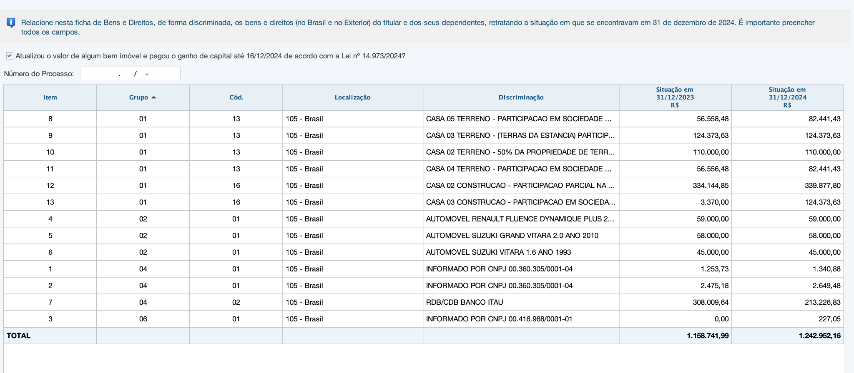

PROCEDIMENTO CLARA

- Importada do Ano Anterior sem usar o Gov.br

- Identificação do Contribuinte, Checado e OK 2025;

- Rendimentos Isentos e Não Tributáveis, Tipo 28 Pensão Alimentícia, Beneficiário (no caso Clara e Julia respectivamente), CPF e Nome do Alimentante (Ricardo) e o Valor total anual da pensão R$60.578,46, valor idêntico ao declarado pelo Ricardo, e vindo do valor total do Informe de Rendimentos da Scansource, Checado e OK 2025;

- Continuar o preenchimento de Rendimentos Isentos e Não Tributáveis e Rendimentos Sujeitos à Tributação Exclusiva a partir do informe de rendimento do Banco, Checado e OK 2025;

- Bens e Direitos (Informações do Informe de Rendimentos do Itaú), Checado e OK 2025;

PROCEDIMENTO JÚLIA

- Importei do IR2024 pois conta da Júlia no GovBR não é ouro/prata.

- Identificação do Contribuinte, Checado e OK 2025;

- Rendimentos Isentos e Não Tributáveis, Tipo 28 Pensão Alimentícia, Beneficiário (no caso Clara e Julia respectivamente), CPF e Nome do Alimentante (Ricardo) e o Valor total anual da pensão R$59.386,74, valor idêntico ao declarado pelo Ricardo, e vindo do valor total do Informe de Rendimentos da Scansource, Checado e OK 2025;

- Continuar o preenchimento de Rendimentos Isentos e Não Tributáveis e Rendimentos Sujeitos à Tributação Exclusiva a partir do informe de rendimento do Banco, Checado e OK 2025;

- Comentário do IR2022 sobre se vale a pena abater educação: Abater as despesas de Escola? Aqui informações do IR2022: não vale a pena, no caso do IR2022 o limite máximo de dedução é de R$ 3561,50, sendo necessário optar pela declaração completa, que resulta num imposto a pagar maior que o da declaração simples R$2443,85 x R$ 1530,95. Despesas médicas pesada como cirurgia deverão ser feitas em meu nome, podendo ser abatidas na minha declaração;
[PENDÊNCIA A RESOLVER 2025] [ATUALIZAÇÃO 2023: como com a nova regra de isenção de pensões, a declaração pode ser feita com imposto zero a pagar no opção Por Deduções Legais, pode ser possível abater as despesas de educação e ter imposto a restituir para a Clara. Informar-se a respeito.

- Bens e Direitos (Informações do Informe de Rendimentos do Itaú), Checado e OK 2025;

PROCEDIMENTO GISELE

- Importado pelo Gov.BR

- Rendimentos Tributáveis Recebidos de PF/Exterior: na aba “Rendimentos do Trabalho Não Assalariado” lançados R$1500 por mês de rendimento sem declarar CPF de fonte pagadora. Isso foi feito conforme visto na Declaração do IR2024 que foi feita pelo Jefferson Herzeg, Checado e OK 2025;

- Continuar o preenchimento de Rendimentos Isentos e Não Tributáveis e Rendimentos Sujeitos à Tributação Exclusiva a partir do informe de rendimento do Banco (Conta Poupança), Checado e OK 2025;

- Rendimentos Sujeitos à Tributação Exclusiva/Definitiva foi carregado automaticamente com lançamentos do Itaú e do Unibanco, Checado e OK 2025;

- Bens e Direitos (Informações do Informe de Rendimentos do Itaú), Checado e OK 2025;

ENTREGA

Ricardo
- Transmitida com sucesso 30/05/2025 16:45:03
- Recibo 09.78.65.34.72-78
- Restituição de R$ 2.980,35
- Sem pendências, todos os arquivos de saída na pasta IR2025
Clara
- Transmitida com sucesso 30/05/2025 16:55:11
- Recibo 16.98.63.27.86-28
- Nada a pagar ou a restituir
- Sem pendências, todos os arquivos de saída na pasta IR2025

Júlia
- Transmitida com sucesso 30/05/2025 17:39:14
- Recibo 34.76.59.78.31-11
- Nada a pagar ou a restituir
- Sem pendências, todos os arquivos de saída na pasta IR2025

Gisele
- Transmitida com sucesso 30/05/2025
- Recibo
- Nada a pagar ou a restituir
- Sem pendências, todos os arquivos de saída na pasta IR2025

PENDÊNCIAS PARA 2025

- Verificar por que Clara ainda está incluida no CADIN, ja que a divida foi quitada.

- Acesso Gov.BR da Júlia para acessar CADIN, verificação de Malha Fina e para usar Importação da Declaração por Gov.BR

- Dívida da Júlia foi paga em 31/05/2024. Verificar se foi excluída da lista de devedores e do CADIN

- Obter comprovantes de pagamento de escola (Oficina e Curumim para 2023 e 2024). Poderia-se abater no IR2024 as despesas de 2023 via declaração retificadora, e as do IR2025 na própria declaração.

- IRPF2024 trouxe um lançamento Bradesco: Misteriosamente surgiu um lançamento com CNPJ do Bradesco de R$2235,94 CNPJ 60.746.948/0001-12;

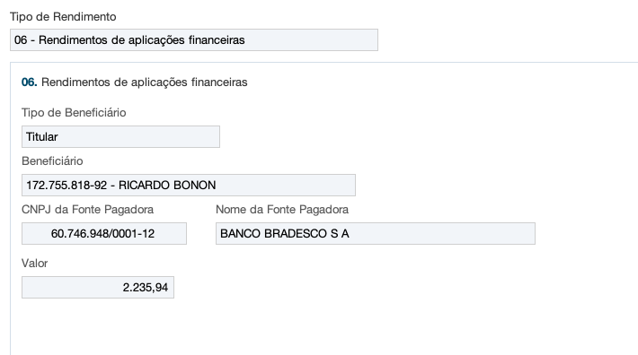
- IRPF2024 trouxe lançamentos de caderneta de poupança da Caixa

